В День города в Парке Победы Зеленограда будет работать «Научный городок»
16.08.2016
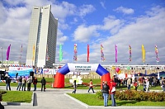
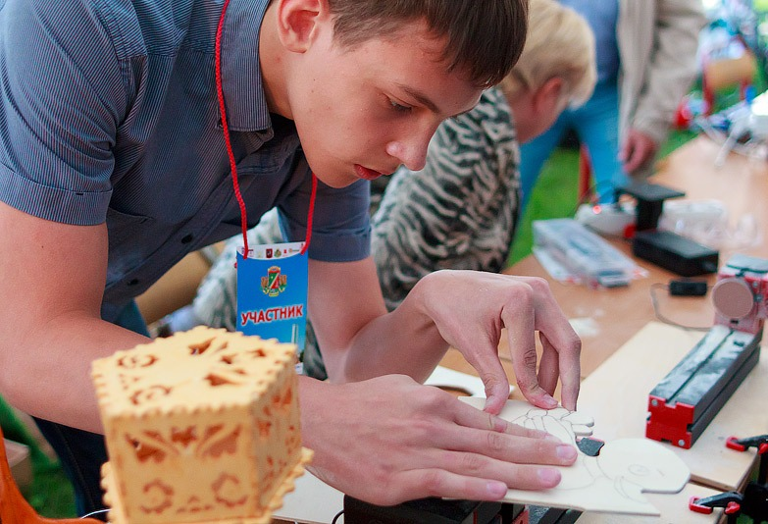
Молодых инноваторов приглашают для презентации проектов на площадку «Научного городка», который будет открыт в День города в Парке 40-летия Победы в Зеленограде 10 сентября. Как правило, научно-техническая площадка пользуется популярностью у зрителей – в предыдущие годы ее посетили порядка 15 тысяч человек.
В этом году организацией «Научного городка» занимается АНО «ПроДвижение» при поддержке префектуры Зеленоградского округа. VIII выставочная и развлекательная площадка научно-технического творчества молодежи «Научный городок» – это публичная бизнес-площадка для презентации и оценки молодежных проектов, ориентированных на научно-техническую сферу деятельности с целью их дальнейшего развития и продвижения для формирования инновационной экономики страны, а также вовлечения в научно-исследовательскую деятельность детей школьного возраста и подростков, привития моды на интеллект.
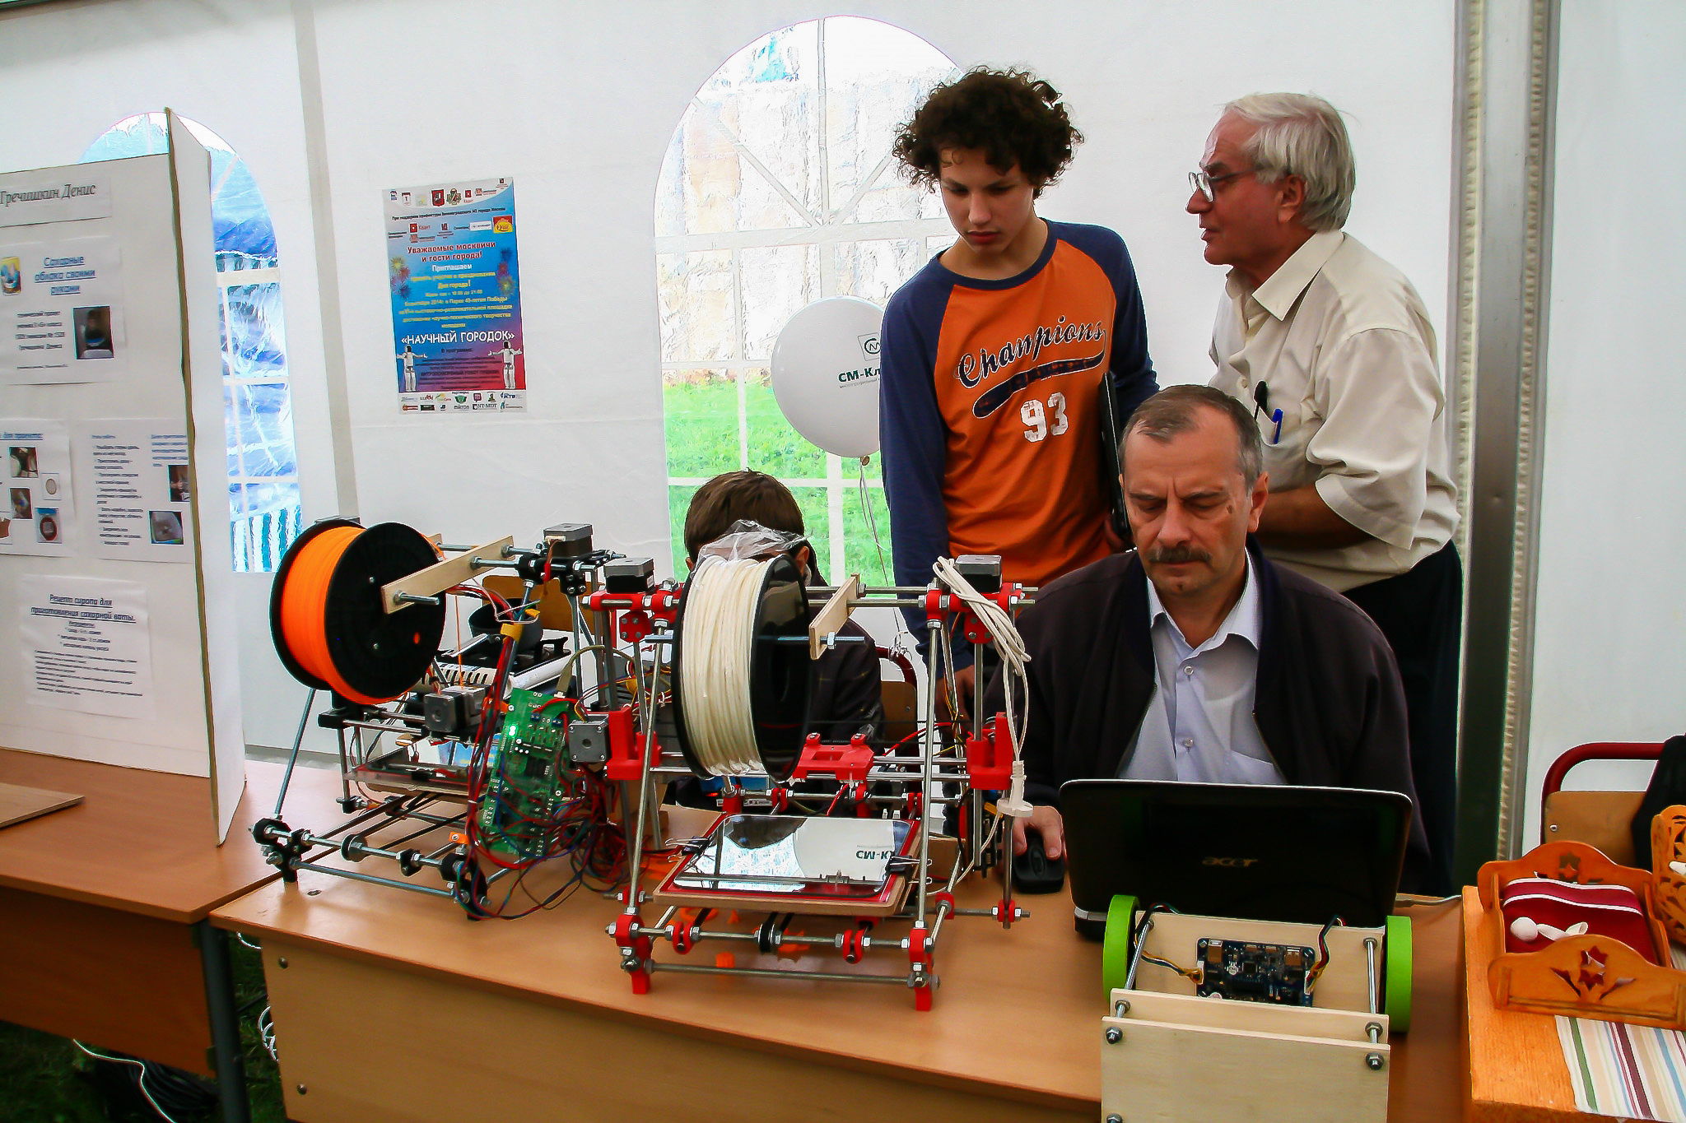
Участникам мероприятия предоставляется возможность лично пообщаться с представителями власти и общественных организаций в неформальной обстановке, установить деловые контакты с партнерами по бизнесу и потенциальными клиентами, провести презентацию производимых компанией товаров и услуг, познакомиться с палитрой научно-технических изобретений молодежи.
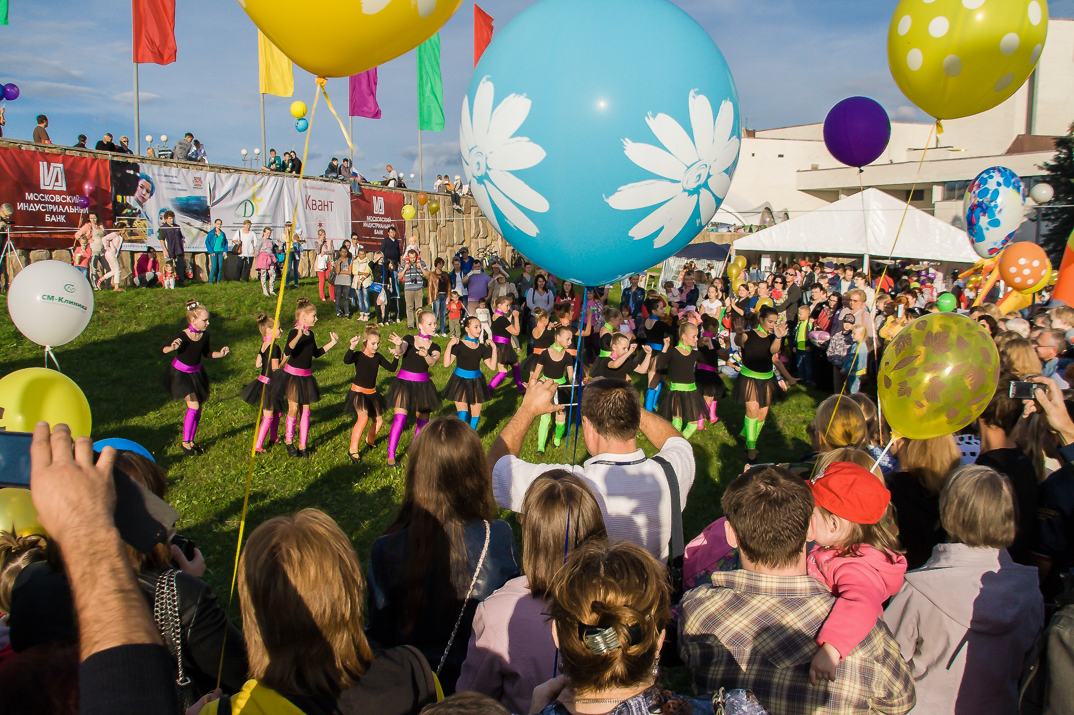
Для привлечения широкой аудитории в рамках выставочной части предусмотрены развлекательная и музыкальная программы, проведение различных конкурсов и мастер-классов, награждение победителей ценными призами, вручение приза зрительских симпатий, в котором примут участие руководители и первые лица города.
– На данном мероприятии можно представить свою компанию, показать свою продукцию или услугу, организовать при нашей поддержке стенд компании, презентацию, награждение от имени компании и другое. Организаторы площадки готовы обсудить все предложения и перспективы сотрудничества, – рассказали в оргкомитете мероприятия.
С подробностями можно познакомиться на сайте площадки «Научный городок». Здесь же указаны контакты организаторов.

Адрес страницы: http://zelao.mos.ru/presscenter/news/detail/3549495.html
Префектура Зеленоградского административного округа города Москвы

